第一章 理财教育，从认识金钱开始

教孩子学会理财，首先就要教孩子认识钱币，这是教孩子学理财的第一步，也是很重要的一步。因为孩子最初对金钱的记忆最为深刻，父母只有通过正当的教育、引导，孩子才不会被金钱的一些负面信息误导。从而使孩子不但能够正确认识金钱，将来还能够用正当的手段去赚取金钱和科学地运用金钱，最终使孩子的“钱途”无量。

钱多脏啊，能让人变坏——教孩子正确认识金钱
“一生不差钱”，这是父母对孩子最好的祝福。但如果孩子不懂基本的财务知识，那么，即使他能力超群，工作出色，也随时有可能被金钱主宰，为金钱而苦，为金钱而忙。金钱到底是什么？有人玩弄它于股掌之中，有人被它玩弄于股掌之上。
尚在襁褓中的古古，特别喜欢把东西放进嘴里。我的好友、古古的干爹波来的时候，拿硬币逗孩子玩。古古抓住硬币就往嘴里塞。妻子李韵蓉立刻就拍打古古的手，把硬币抢下来，一边瞪着波：“钱多脏啊！怎么拿这个来逗孩子？”
波立刻说：“嫂子，你别生气。这枚钱我可是清洗得很干净的。我送给古古的这枚是魔术金钱，他拥有这枚钱，我保证他十八岁就能实现财务自由，一生不差钱。”
“呵呵，波，我认识你可好多年了，虽然偶有吹牛，但还没见你吹过这么大牛的。”妻子提高了语调，说。
“嫂子，你是哲学老师。你们这些被哲学洗过脑的人，总是喜欢视金钱如粪土。其实，金钱就是金钱，粪土就是粪土，粪土成不了金钱，金钱也不会是粪土。我左右不了粪土，但能使粪土成为金钱。”
“我知道你是成功的金融骄子，你们这些被金钱洗过脑的人啊，总是视粪土如金钱。其实，粪土就是粪土，被金钱粉饰之后，它还是粪土。我左右不了金钱，但我能让这个世界不被粪土污染。”妻子寸步不让。
“好，说到点儿上了。按照哲学思维来说，人是万物的尺度，你把金钱和粪土混为一谈，你认为金钱是肮脏的，说明你被粪土洗脑了。粪土本身就是粪土，没有什么好与坏之分。金钱更是如此，它本身就是金钱，没有什么好与坏之分。”
妻子一时哑口无言。我看着她，不禁哈哈大笑，并告诉她：“如果你能用天使的眼光看金钱，那么金钱也是可爱的。”
告诉孩子，金钱不是罪恶的，它是纯净的，它担任的角色特点是“有一是一”的。如果有些污点与金钱有关，那污染源是人，而不是金钱。
◇◇◆◇◇◆◇◇◆◇◇
古古小时候并不爱钱。学校要交某项费用，我们会把钱放进他书包里的固定地方。那些多余的钱，他总是原封不动地带回来，从来没打算给自己设个小金库。但自从他喜欢上奥特曼的玩具后，就变了。
古古开始和我们谈零花钱制度，不但要提高零花钱，而且还要在我们需要他做事的时候，用金钱作为补偿。妻子极力反对，她不想让儿子变成唯利是图的人。但古古说：“妈妈，我很爱您，我有责任为家里做点事。但我需要独立，而独立就必须要有钱。”
我支持古古，我觉得只有早点让他自己支配金钱，以后他才不会被金钱所支配。
当孩子为自己争取更多的零花钱时，并不表示他被金钱支配了。相反，为了得到父母的同意，他会很理智地去思考自己的责任和义务。
◇◇◆◇◇◆◇◇◆◇◇
有一段时间，古古迷上了玩游戏。放学后，他就和同学一起钻进游戏厅，直到天色很晚才回来。妻子很快就发现了他的秘密，于是停了他所有的零花钱。
古古成了一个困兽，每天都待在家里。他苦恼极了，就问妈妈：“妈，您说钱都能用来做什么？难道玩游戏是错的吗？如果是错的，为什么有人开游戏厅？错的到底是我还是开游戏厅的人？”
妻子说：“开游戏厅的人没错，他需要赚钱来维持生活。你也没错，但你不能有无法控制的欲望。否则就会成为被欲望打败的人，就是奴隶，一辈子都要被金钱所困。”
给孩子钱，就要告诉他怎么花钱。孩子的欲望是无止境的，也是不理智的。此时，他对金钱是没有控制能力的，需要父母指导他。
◇◇◆◇◇◆◇◇◆◇◇
不要轻薄地对待金钱，金钱能直接决定人的品质。对于孩子来说，越晚支配金钱，他对金钱的支配能力就越差，被金钱控制的几率就越大。在孩子需要独立的时候，父母可以给孩子支配金钱的机会。同时，还要指导孩子正确花钱。

为什么人们要制造金钱——给孩子讲讲货币的起源
作为四大文明古国之一，中国的货币有近5000年的历史。货币作为商品交换的媒介，对发展商品经济起了重要的作用。但现在的孩子对货币已经司空见惯，他们很难想象以前金钱缺乏的年代。
我有个邻居，他的孩子对像钢镚儿这样的“小钱”根本就不在乎，经常乱丢。有时候，我的邻居就会大喊：“你再这样，我就把你送进原始社会去。”
我听到这话，总是感觉好笑，但是那个8岁的孩子却好像很怕这个“原始社会”。有一次，他问我：“叔叔，这个世界上为什么有原始社会呢？”我笑着问他：“什么是原始社会？”他说：“原始社会就是人们看到别人有什么好东西，也不能去买，因为那时候没有钱。”
我扮演了一个多知的角色，告诉他：“那时候没有钱，但是只要你有某样东西，正好也是对方所需要的，那么你就可以和他交换。”孩子听了很高兴。我自以为做了一件好事，也很高兴。
一天，我的邻居对我说：“我家那个臭孩子，让我给他买了一套学习用具。但他刚拿到手，就把它给他的同学了，换来了一套喜羊羊的玩具。我气坏了。你说他要买喜羊羊的玩具，直接告诉我不就行了。那套喜羊羊玩具才十几块钱，而那套学习用具几百元啊。”
我半天没有说出话来。我心想：现代人不能轻易走进原始社会，否则就乱套了。同时，我也很感激，有了货币，人们总是能很清晰地衡量商品的价值，而不用购买自己不需要的东西。
货币是商品交换的产物。原始社会如此，现在社会也如此。为了让孩子能更透彻地理解货币，父母可以给孩子营造一种交换的机会，让孩子了解货币以及货币价值的概念。
◇◇◆◇◇◆◇◇◆◇◇
看了赵本山的小品后，古古问过我：“多少是多？加辆自行车也不多啊。您跟我说以前的人，用牛换马，用衣服换吃的。可人们怎么知道多少是多啊？不是得经常被人忽悠吗？”
我说：“和现在人们衡量价值的方法一样，哪种东西少，人们需要得多，那么这种东西的价格就要高一些。当然，人们会互相约定，一头牛换多少只羊，一匹布换多少盐。”
古古说：“太麻烦了。”
我说：“对，所以人们发明了货币，一元钱买多少只鸡，买几个鸡蛋。这样，既方便又清晰。”
带孩子去商场，让孩子理解那种固定价值交换和可以进行讨价还价交换之间的不同，与孩子探讨金钱本身的价值和人们意识里对商品价值定位的区别。
◇◇◆◇◇◆◇◇◆◇◇
那年冬天，我们一家去内蒙古的一个地方旅游。大年三十的晚上，我们住在了一个农户家，和他们一起包饺子，庆祝新年。
古古吃饺子的时候，吃到了一枚铜钱。主人家立刻高兴地说：“幸运星出现了。古古明年一定特别顺利、心想事成。”原来，他们习惯于在新年的时候往饺子里放一枚铜钱，谁吃到谁就是幸运者。
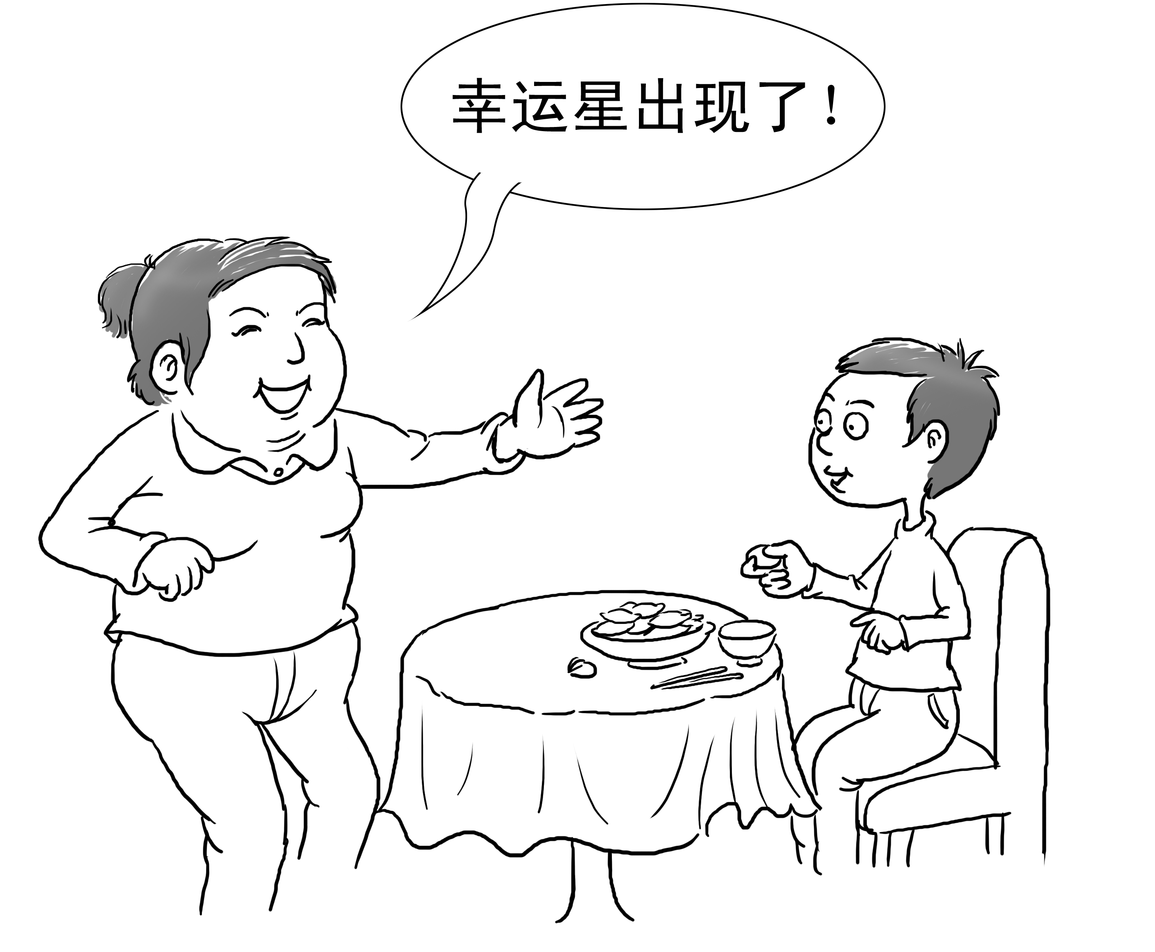
古古对这个习俗并不感兴趣，他更关心的是那枚铜钱。他看着铜钱，念道：“崇宝宁重……”主人纠正道：“是‘崇宁重宝’，北宋的。”古古觉得特别好玩，说：“哇，宋朝是用这个来当钱的！”说完又转头问我：“爸爸，钱是什么时候出现的？”
我想了想，说：“我记得历史教科书上是这样说的：在原始社会末期就已经出现了货币，但那时候是用‘贝’做货币的，算不上钱币。大约三千年前，人们开始造钱使用，但每个时期的钱币都不同。”
“中国汉字中与财富、价值有关的字大多与‘贝’字有关。如：贵、资、贪、贫、财、购等。”妻子说。
从“贝”字开始，给孩子讲讲中国古代社会的货币知识，让孩子在兴趣中学习，不但有助于记忆和理解，还可以刺激孩子的探索欲望。
◇◇◆◇◇◆◇◇◆◇◇
为什么人们要制造钱？帮助孩子理解这个问题时，父母可以制造一些有意思的话题。比如，可以根据“贝”字做文章，找些古钱币，和孩子一起去探究历史。在孩子感兴趣的前提下，既可以提高孩子的思考能力，还可以提高孩子的财商。

不劳动，赚不到钱吗——告诉孩子生钱的道理
财商教育虽然从钱的教育开始，但绝不仅仅是认识钱那么简单，还涉及很多社会学、心理学以及道德层面的问题。正确的财商教育，能够帮助孩子最大限度地把自身的劳动成果转换成现实生活的满足感。
为了多得到一些零花钱，古古经常会与我和妻子进行谈判。
那天，妻子马上要炒菜了，却发现家里没盐了，就叫古古去买盐。古古正在做作业，就提出要“跑腿”钱。妻子不答应。古古说：“您耽误我写作业了，时间也有成本。您看，我“跑腿”的时间，会学到一个定理，这个定理将来能帮我赚到一百万。您是用几块钱换一百万啊！”
妻子很生气。可她当时系着围裙，手里还拿着一只虾，根本就不可能下去买盐。这时，我进家门了。妻子立刻像见到了救星，让我去买盐，说古古要“跑腿”钱。她说：“这么小的孩子，就这么唯利是图。”
“‘君子爱财，取之有道。’孩子又没偷没抢，跟你坦坦荡荡地谈判。再说，你在要求他做他不喜欢做的事情，所以你只能付出一些了。”
不要怕孩子在金钱上跟你讨价还价，这说明孩子在考虑自我价值。你对他的肯定越多，让他做的正确的事情越多，他对自我的正向价值把握得就越准确。
◇◇◆◇◇◆◇◇◆◇◇
很小的时候，古古始终不明白，为什么有的人是全职妈妈，而自己的妈妈却每天都要出去工作。他就问姥姥：“为什么我妈妈不做全职太太啊？”妻子的妈妈说：“那谁来赚钱啊？”
古古不明所以，后来就问我：“爸爸，你们每天出去工作，都是为了赚钱吗？”我回答说：“当然了。没有劳动付出，就不会有收获啊！你妈妈不是跟你讲过这样的道理吗？”
古古点点头，说：“那我如果付出了劳动，是不是也会有金钱收入呢？”我知道，这个小家伙已经开始了解到金钱的来龙去脉了。我想了想，说：“嗯！如果你付出的是别人特别需要的，而不是你自己必须要做的。那么，在别人验收完你的工作之后，你就可以获得金钱。”
古古高兴极了，说：“那我把玩具收起来，这是妈妈需要的。妈妈一定会给我钱吧！”我连忙纠正道：“不，这是你自己必须要做到的，是你自己的事情。妈妈可以给你钱，但这个钱只是对你这种行为的奖励，而不是你通过劳动获得的。”
培养孩子的劳动习惯，让孩子知道，只有付出劳动，才能收获金钱。同时，这种付出还要得到别人的认可，是别人的需求，那么，孩子就能正确认识金钱。
◇◇◆◇◇◆◇◇◆◇◇
古古喜欢和对门的文文一起玩，当我和妻子不忙的时候，也会加入他们一起玩。古古和文文都喜欢我和妻子，因为我们总是有很多好玩的点子。
可有一天，我陪他俩玩的时候，文文却有些不高兴。我问她怎么了。文文说：“为什么您和阿姨都可以陪我们玩，而我妈妈和爸爸却整天都见不到人影呢？”我说：“他们的工作很忙啊！”
古古立刻说：“文文，爸爸妈妈是赚钱去了，赚到钱可以给你买好多玩具。”我一听，不由得苦笑起来。这大概又是孩子姥姥灌输的概念。
文文依然不高兴，她问道：“那我爸爸妈妈花在工作上的时间多，是不是赚的钱就多？”古古立刻说：“当然不是。因为你爸爸妈妈笨，他们才不得不辛苦赚钱。”文文一听，立刻大哭起来。我连忙斥责古古，安慰文文。
文文走后，古古问我：“您不是告诉过我，有财务头脑的人不用整天工作，就能让钱替自己赚钱吗？”我说：“我是说过，可不是让你用这去伤害小朋友的。”
财商也能赚钱，是用钱赚钱，用点子赚钱，用思维赚钱。整天忙于工作的人，反而没有时间用思想赚钱。早点培养孩子的财商思维，比培养孩子的劳动技能更重要。
◇◇◆◇◇◆◇◇◆◇◇
父母要告诉孩子：钱是用劳动换来的，没有付出就没有收获，所以人们才需要工作。最重要的是，父母还要让孩子明白富人和穷人之间的区别。那些富人更喜欢用点子赚钱，用钱赚钱。他们可能不需要付出繁重劳动，但是他们已经学会了如何支配金钱，这就是投资。

有了纸币，干吗还要硬币——帮孩子了解纸币和硬币的区别
作为流通手段的货币，不能是观念上的货币，必须是实实在在的货币。那么，对于有点“不实在”的纸币，又是怎么出现的呢？
我和古古曾经玩过“买卖”游戏。他是店主，他把自己房间里的所有物品都标上价格。我用白纸画了很多钱，上面标明数字，然后去古古房间里买东西。
我看中了古古的一个玩具琴，我说：“老板，我要买这个琴。”古古出价说：“30元钱。”我还价说：“太贵了，我给你买的时候只有20几元，现在你已经玩了好长时间了，已经旧了，就给你3元吧！”古古想了想，答应了。
我递给古古写着“3元” 的纸条，古古嚷道：“你怎么能用纸买我的东西呢？你把那印着3元的纸币给我不行吗？”我说：“纸币里没有3元的。”
古古很不高兴，问道：“谁发明的纸币？”
“反正不是我。不过如果是我的话，我也不会印3元的纸币。”
“为什么？”
“因为印太多太麻烦啊。”
“你要是告诉我谁发明的纸币，我就给你算2元钱。”
“同意。以前人们用铜做钱币，后来又用金银做钱币。人们带着金银，金银不断磨损，带着也不方便。人们发现只要画一张纸，就能代替同样价值的金银。于是，纸币就产生了。”
“你画的这张纸到商店能买到东西吗？那咱们多画一点吧。”
“当然不行。纸币只有国家才有资格发行。”
父母要告诉孩子：纸币是一种货币符号，随着商品交换的不断发展，金银等货币慢慢转化成了一个符号，不再具有实际的货币价值，这就是纸币。
◇◇◆◇◇◆◇◇◆◇◇
硬币和纸币在流通中同样发挥着货币的功用，但硬币和纸币又各有各的优势，也各有各的缺点。
古古自从有了存钱罐以后，就特别喜欢硬币。波开玩笑说：“硬币才更像钱，听……”他边说边用手弹了一下硬币，“波……多好听。”古古就跟着他一起弹硬币，可弹了半天，也没有发出声音。
波很喜欢逗古古玩，就拿出一张纸币，说：“你弹弹这个。”古古拿过来用手指一弹，纸币发出“哗”的一声响，他兴奋地喊道：“响了响了，这才更像钱，听，哗……”波哈哈大笑。
古古问波：“干爸爸，我看到有一元硬币，也有一元纸币，有了硬币，还要纸币干啥？”
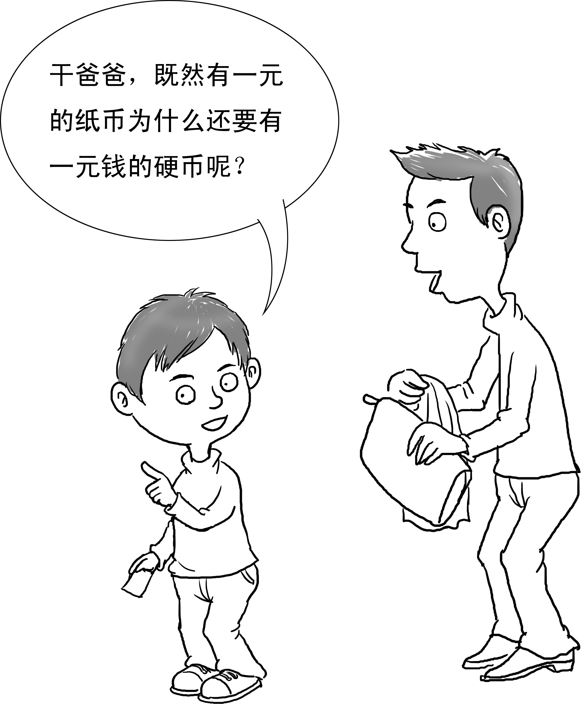
波说：“傻儿子啊，你兜里带一个一元的钢镚，带一张一元的纸币，哪个更容易丢？”
古古说：“我都不会丢。我用手攥着钢镚，因为钢镚是圆的，特别容易溜走。我用另一只手攥着纸币。”
“我的儿子都被你教坏了。”妻子总是会在关键的时候插一句。波总是哈哈大笑。
这时，我就会出来打圆场：“我的好儿子，你不是舍不得钢镚，也舍不得纸币吗？你看，投币的时候，你需要用钢镚，而纸币轻便，容易携带。但是纸币也有缺点，它会磨损啊，你攥得那么紧，把它都磨破了。”
波补充道：“钢镚是不足值的货币，是真正意义上的货币，还具有收藏价值。纸币只是货币符号，当然，它也能收藏，只是太容易破损。”
古古说：“物以稀为贵，既然纸币容易破损，那收藏价值不是更大吗？”
波说：“这个……就要看历史怎么发展了。”
为什么有人喜欢用硬币，有人喜欢用纸币？父母可以用这个问题来引发孩子的思考，让孩子理解这两种货币之间的区别。
◇◇◆◇◇◆◇◇◆◇◇
在一间大学的宿舍里，有两个同学在争论。四川老兄认为，北宋时期，由于四川地区商业的发展，出现了世界上最早的纸币——交子。但杭州的老兄却认为，“交子”并没有大规模流通，杭州的“会子”才是世界上最早的纸币。
宿舍老大出来调解，说：“争什么？谁要是能在金融史上留下一笔，那才算真正的英雄。”
跟孩子讲金融历史时，可以结合未来一起谈。比如，纸币和硬币也面临着各种各样的挑战。未来的世界，难以说清谁会是主角，但决定者是未来的金融精英们——我们的孩子。
◇◇◆◇◇◆◇◇◆◇◇
给孩子讲述硬币和纸币时，一定要注意两个问题：第一，纸币并不是真正的钱，它代表的是政府信用，它是由国家发行的强制使用的货币符号。所以，政府需要用法律形式强行流通；第二，现在的硬币，虽然是钱，但却是不足值的货币，因为它本身的价值和面值并不等价。

妈妈，这是假币吗——对孩子普及假币知识
教孩子早点认识假币，可以让孩子免受其害。
妻子曾经替学校收过费，她最担心的就是怕收到假币，因为她刚成为老师时，就被假币害得赔了半个月的工资。所以，妻子对假币深恶痛绝。
后来，她就发现，有经验的老师，在学生交费的时候，总是会叫他们在币面上写上自己的名字。这样，如果遇到假币，也容易找到来源。妻子于是也照做。但即使如此，她还是被一个学生给“蒙”了。
那个学生说什么都不承认那张假币是自己的钱，还说签名不是自己的笔迹。他强词夺理地说：“在人民币上乱涂乱画是犯法的，我怎么可能这样做呢？而且，你是老师，这么不信任我们，怎么能教好我们呢？”
妻子真是哑巴吃黄连，有苦难言。她又不能为了一百元钱和学生吵起来，只好自掏腰包，自认倒霉。
这件事之后，妻子就把那张假币贴在门厅上，还让我给全家人普及辨认假币的方法，避免其他人重蹈覆辙。
我告诉他们：
真的纸币，特别是新的真纸币，你用手指按到白纸上擦一擦，白纸上会有纸币上的颜色。假币是用普通纸制作的，一拿上手就觉得滑滑的。
真纸币整体清晰，会反光，特别是正面，点和线是立体的，有凹进去的，也有凸出来的，都会反光，清晰可见。假币是普通印刷，没有立体感。
有些假币经过加工后，用拇指摸一摸头像的领和肩膀，也会有凹凸感，你要再摸一摸“中国人民银行”这几个字和这几个字下面的大大的“100”、“50”、“壹佰圆”“伍拾圆”字样也有凹凸感，即可辨别真假币了。
孩子已经开始使用金钱，很容易被假币蒙骗。所以，应该早点向孩子普及假币知识，告诉孩子几种识别假币的方法。
◇◇◆◇◇◆◇◇◆◇◇
识别真假钱币(包括硬币)的方法有很多种。大多数人都只掌握了一两种，而且是一些比较简单普遍的方法。但这些方法也不总是有效，因为制造假钞的人也在与时俱进。
我在家里贴了一张2011年新百元假币识别方法，供大家参考。
“AZ88”、“TJ55”、“WL15”、“YX86”冠字号码100元假币具有以下伪造特征：
第一，这四种冠字号码假币都属于机制胶印假币。
第二，这四种纸币纸张光滑、很脆，因纸张中无荧光纤维，在紫外光下(验钞机常用)无荧光反应。
第三，白色水印透光效果比较差。
第四，安全线是印刷的。
第五，固定人像用白色油墨在正面印刷而成，所以水印模糊，没有立体感。
第六，缩微文字不如真币清晰。
第七，胶印对印图案会有漏白和错位的现象。
第八，因为冠字号码属于胶印印刷，所以字符排列不齐，间隔也不规则。
第九，光变油墨面额数字也和真币有区别，假币采用绿色油墨印刷，没有光变效果。
第十，真币都用无色荧光油墨或有色荧光油墨印刷图案。有些假币没有这些，使用验钞机就能识别。有些假币会仿造无色荧光油墨及有色荧光油墨印刷图案，但颜色与真币偏差较大，仔细看就能识别。
第十一，凹印手感也是识别假币的方法，有些假币凹印为压印而成，手感很差。
第十二，通过抖动钞票听声响也能识别真伪钞票。真币的纸张，挺括、耐折、不容易撕裂、不怕抖动。手持钞票两侧，用力抖动，或者用手指轻弹，如果发出清脆响亮的声音，就是真币，否则就是假币。
告诉孩子识别人民币真伪，通常采用“一看、二摸、三听、四测”的方法。当看不清楚、摸不明白、听得糊涂的时候，就得借助验钞机识别了。
◇◇◆◇◇◆◇◇◆◇◇
一天，妻子的一个同事带9岁的孩子去买菜，拿刚买水果找回的50元钱准备买肉时，人家说是假币。她连忙领着儿子去找水果店的老板。但老板凶神恶煞一般，不承认自己给了她假钞。她气得不行，老板却反过来安慰她：“没关系，你可以再继续花给别人不就行了嘛！”
妻子同事的儿子特别懂事，说：“走，我们把这张假钱交给银行吧，不然别人拿了假钱也一样不能花啊！”
我们不但要教孩子识别假钞的方法，还要告诉孩子：我们有责任把假钞交给银行。假钞不在市面上流通，我们才不会再次受害。
◇◇◆◇◇◆◇◇◆◇◇
告诉孩子识别假钞的方法，主要的要领要说清楚，看、摸、听、测，给孩子一张真币，让孩子感受一下真币的各个特征。同时，还要培养孩子的社会责任感，一旦遇到假钞，不要再去使用，而要交给银行。

